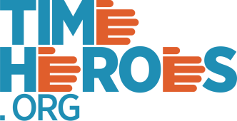

Здравейте,

Казвам се Пламена Николова и от тази учебна година ще координирам ученическите доброволчески клубове на най-голямата платформа за доброволчество в България TimeHeroes.org.

Доброволческите клубове са независими и неформални, техните членове се включват в инициативи от платформата timeheroes.org или създават свои собствени мисии, в зависимост от свободното си време и интересите си. Вече втора година TimeHeroes подкрепя мрежа от доброволчески клубове с членове над 250 ученици чрез менторство на координаторите им, идеи за подходящи инициативи, възможност за финансова подкрепа и издаване на сертификати на активните доброволци от клубовете. Освен това всеки клуб получава специален пакет с подкрепящи материали, включително Наръчник "Как да си направим доброволчески клуб” и близо 20 разписани идеи за собствени инициативи. Вижте повече тук и прочетете какво правят някои от клубовете в страната.

Каним Вас, вашите ученици и училищна общност да станете част от мрежата ни като създадете доброволчески клуб или присъедините вече действащ такъв.

Защо да се включите? Доброволчеството ще срещне учениците с нови и интересни хора и ще им даде така необходимото усещане за смисъл от времето, прекарано в училище и извън него. Ще развие уменията им за общуване, организиране, управление на времето, работа в екип, които често се придобиват само в практиката. Това е много ценна възможност, защото все повече университети и работодатели очакват от кандидатите за местата им повече от диплома за образование - очакват да видят дейни личности с опит. Ако клубът е активен, участниците в него ще получат сертификати за постигнатите успехи.

Как да се включите? Тази учебна година ще приемем още 10 доброволчески клуба. Ще се радваме един от тях да е във Вашето училище. За повече информация, моля пишете на plamena@timeheroes.org.

С уважение,
Пламена Николова

